Équipe 1A3 :
- Raphaël Lamothe
- Pierre Cornu
- David Tran
- Naria Savary

Compte-Rendu SAE : base de données

Table des matières
1.Diagramme de classe 2

1.Diagramme de classe
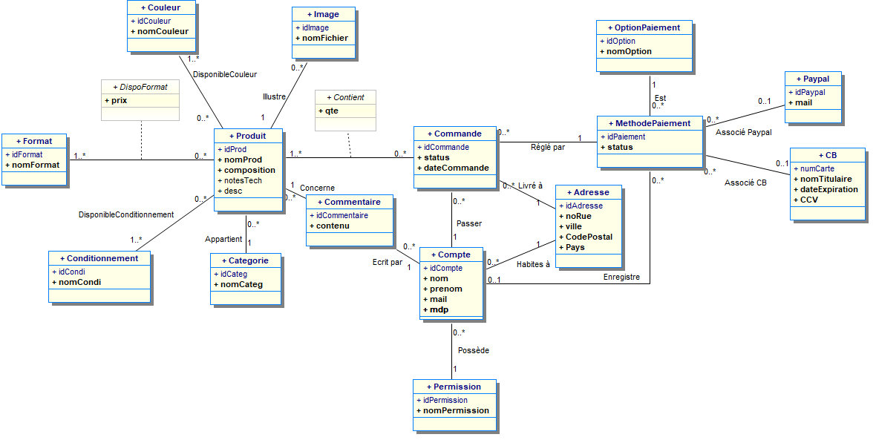

2.Dictionnaire des données

nom | description | contrainte | calcul
idFormat
nomFormat
idCondi
nomCondi
idCouleur
nomCouleur
prix
idCategorie
nomCategorie
idImage
nomFichier
idProduit
nomProduit
composition
notesTech
desc
prix
qte
idCommentaire
contenu
idPermission
nomPermission
idCompte
nom
prenom
mail
mdp
idAdresse
noRue
ville
CodePostal
Pays
idCommande
status
dateCommande
idPaiement
status
idOption
nomOption
idPaypal
mail
numCarte
nomTitulaire
dateExpiration
CCV

